муниципальное БЮДЖЕТНОЕ дошкольное

образовательное учреждение «МОРОЗКО»

муниципального образования город Ноябрьск
629804, Российская Федерация, ЯНАО, город Ноябрьск, улица Сибирская, дом 201
ОКПО 35982086, ОГРН 1198901000760, ИНН/КПП 8905065545/890501001
e-mail: mbdou_morozko@mail.ru, сайт: mbdou-morozko.yanao.ru

Краткосрочный проект «День России»

Автор работы: воспитатель
Дружинина Е.Н.
Старшая группа «Кристаллик»
Руководитель:
методист Каверина Е.В.

2022

Содержание
1.Введение……………………………………………………………………….3
2. Этапы реализации проекта ……………………………………………….…4
2.1. Подготовительный………………………………………………………….4
2.2. Основной…………………………………………………………………….4
3. Результат проекта……………………………………………………………..9
3.1 Заключительный …...……………………………………………………….19

Введение

Вид проекта: творческо-информационный

Продолжительность проекта: краткосрочный (6.06 -10.06)

Участники проекта: дети старшего дошкольного возраста.

Актуальность темы:
Патриотическое воспитание детей является одной из основных задач дошкольного учреждения. Это процесс формирования человека, любящего свою Родину, землю, где он родился и рос, гордящегося историческими достижениями своего народа и его культурой, стремящегося сохранять и приумножить богатство своей страны. Поэтому задачей педагога является: воспитание у ребенка любви и привязанности к своей семье, дому, детскому саду, улице, селу; формирование бережного отношения к природе и всему живому; воспитание уважения к труду; развитие интереса к русским традициям и промыслам; формирование элементарных знаний о правах человека; расширение представлений о городах; знакомство детей с символами государства (герб, флаг, гимн); развитие чувства ответственности и гордости за достижения страны – данные задачи решаются во всех видах детской деятельности: на занятиях, в играх, в труде, в быту.
Актуальность настоящего проекта определяется стремлением расширить познания дошкольников об истории родного края, его культуре, традициях и обычаях местных жителей.

Цель проекта: Воспитание уважения к своему народу, любви к Родине, гордости за нее, уважительного отношения к Государственным символам РФ
Задачи проекта:
- Закрепить знания с изображением Государственного флага РФ (цветовое решение, расположение полос)
- Формировать представление о значении Государственного флага РФ;
- Воспитывать уважительное отношение к Государственному флагу, любовь к Родине, гордость за нее;
- Углублять представления детей о России как о государстве, в котором они живут (столица, президент);
- Способствовать развитию грамматического строя речи, связной речи, обогащать словарный запас;
- Расширять кругозор, поддерживать познавательный интерес к истории страны.
Ожидаемые результаты:
- пробуждение интереса к истории, культуре своей Родины, православным традициям, любви к родному краю;
- доброжелательные отношения между детьми;
Этапы реализации проекта:
- Подготовительный этап
- Основной этап
- Заключительный этап
Подготовительный этап:
- Определение темы, цели, задач и содержание проекта;
- Создание необходимых условий для реализации проекта;
- Беседа с детьми;
- Разработка конспектов непосредственно образовательной деятельности.
Основной этап:
- Деятельность детей
- Игровая деятельность
- Дидактические игры
«Флаг России», «Герб России»
- Физкультминутка
«Наша Родина-Россия», «Нет на свете Родины красивей»
- Изобразительная деятельность
Пластилинография «Флаг России».
Разучивание стихотворений о России, разучивание пословиц, прослушивание песни гимн России.

6 июня
1.Беседа «Наша Родина- Россия».
2.Рассматривание символики РФ
3.Д/И сложи картинку «Флаг России».
4. Разучивание стихотворений и пословиц; физкультминутки: «Наша Родина-Россия», «Нет на свете Родины красивей».

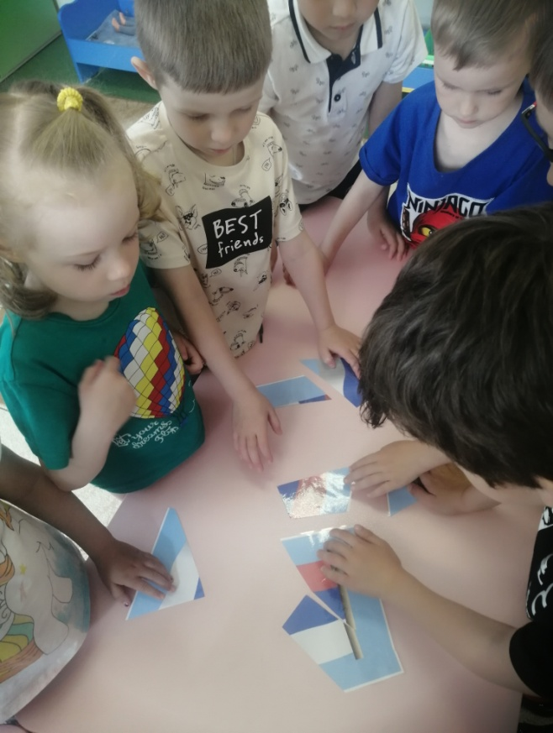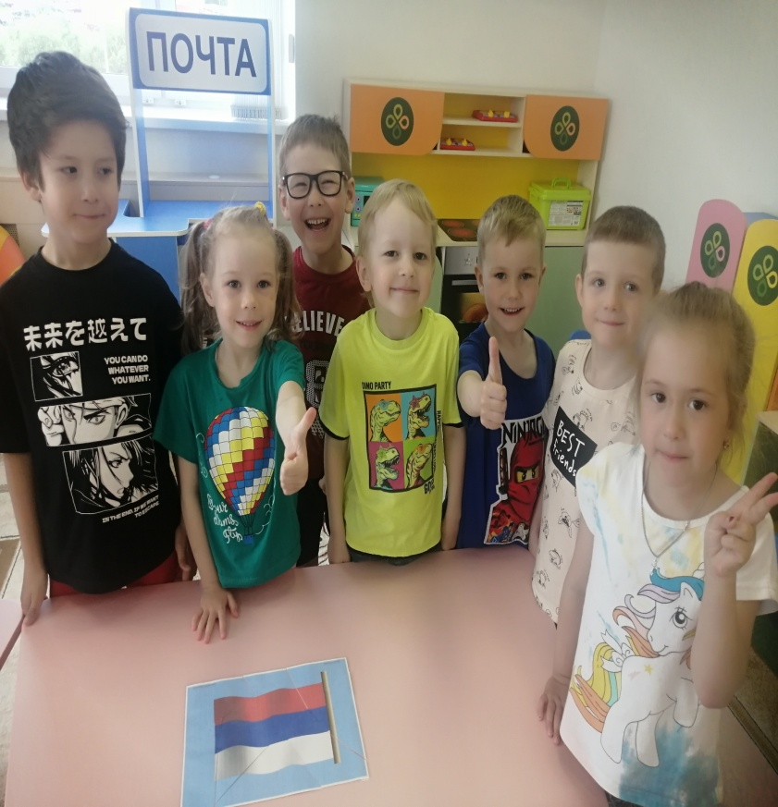
7июня
1. Просмотр мультфильма : «Мульти-РОССИЯ»
2. Рисование «Российский флаг»
3. Слушание Лебедев-Кумач «Песня о Родине»
Д/И сложи картинку «Герб России»

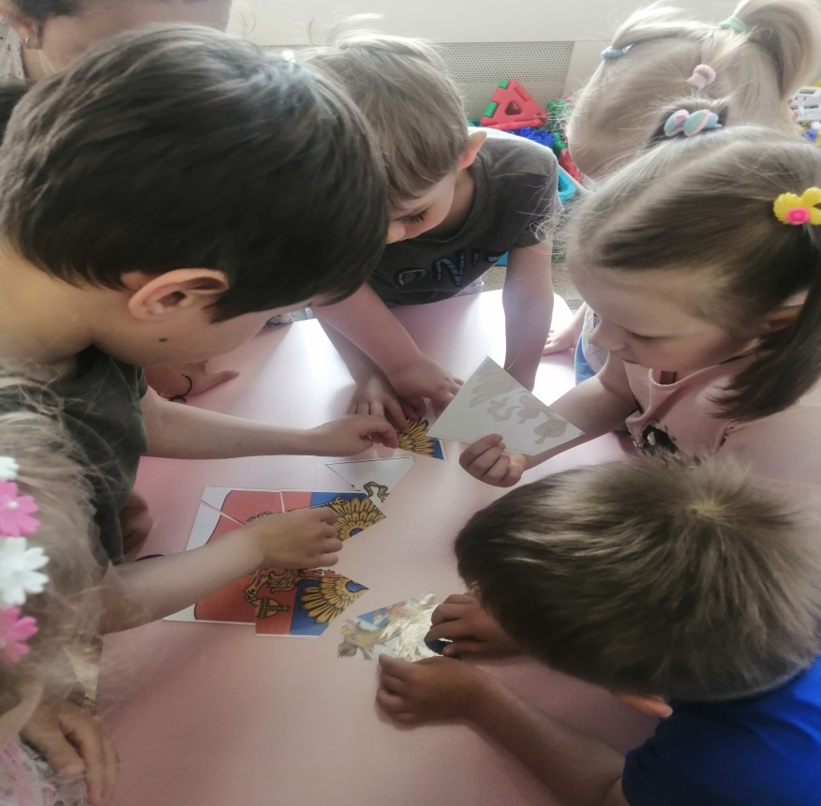
8 июня
1.Д/игра «Белый, синий, красный»
2.ЧХЛ: «Родина» З. Александрова
3.Прослушивание гимна РФ.

9 июня
1. Беседа «Моя малая Родина»
2. Коллективная аппликация «Цветы»
3. «Играем в народные игры»

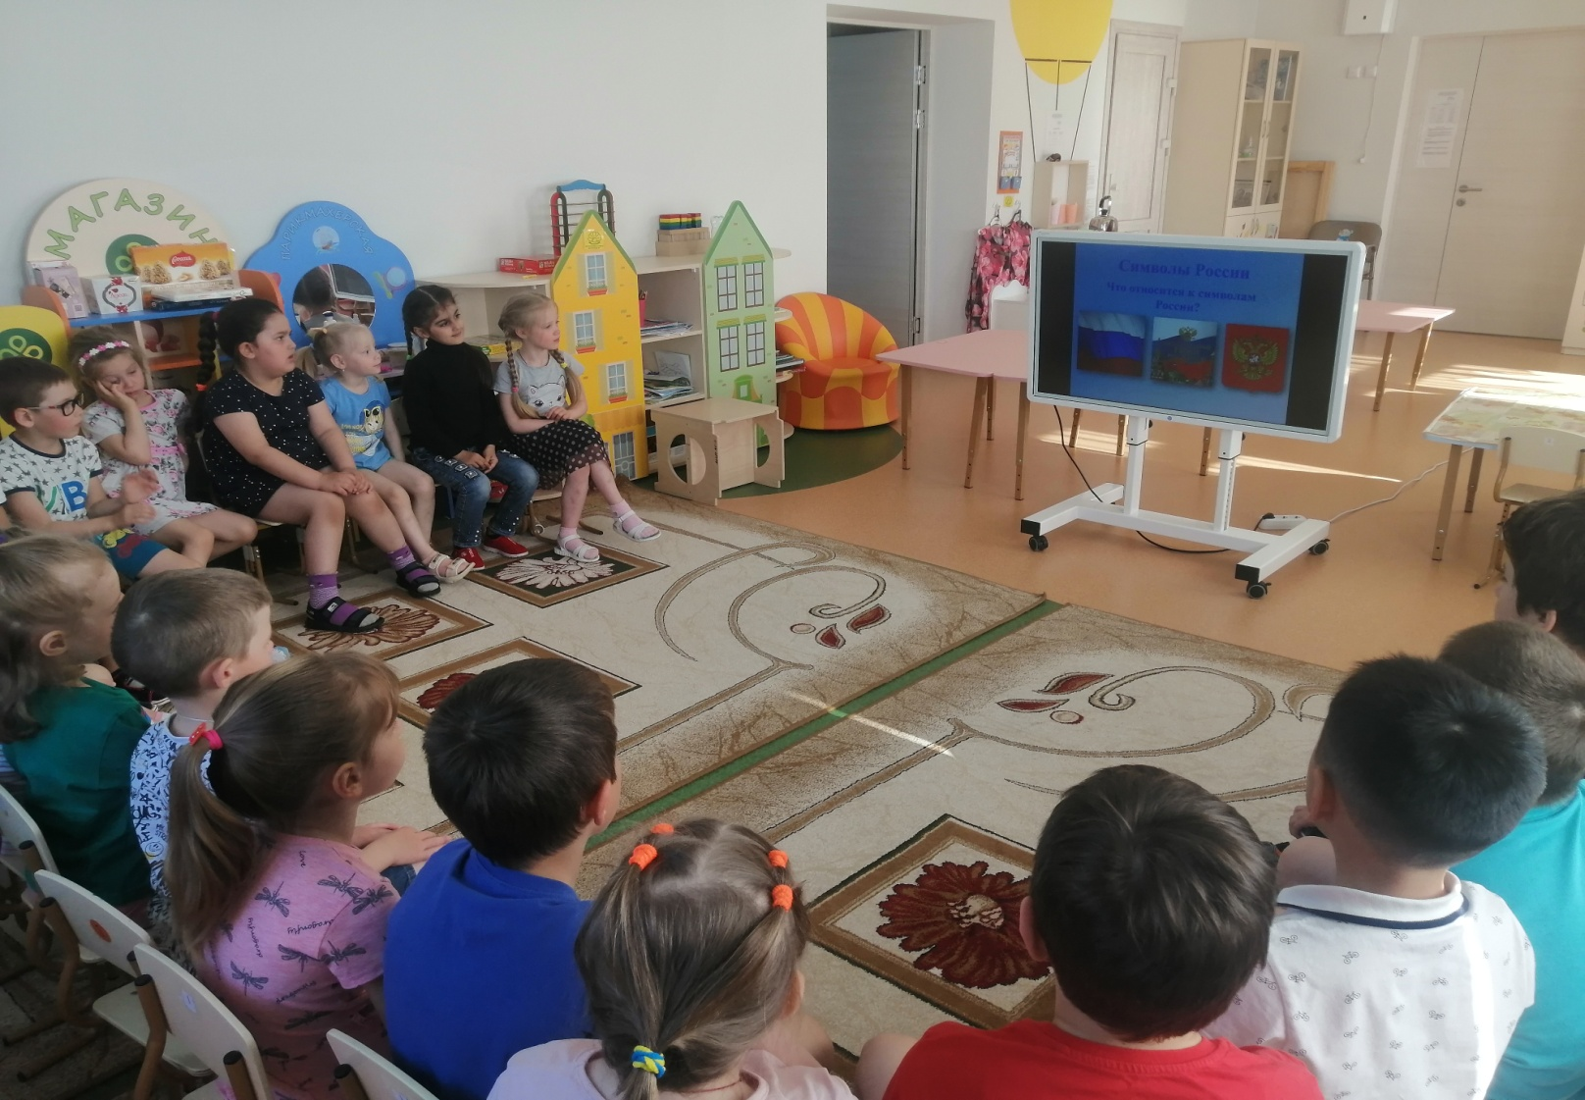

10 июня
- Беседа по теме дня: «Я горжусь своей страной».
- Выставка творческих работ детей
Пластилинография «Флаг России»

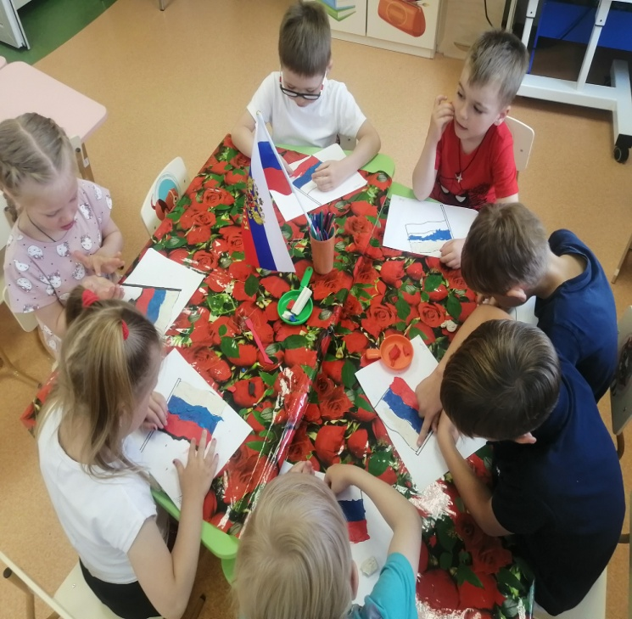
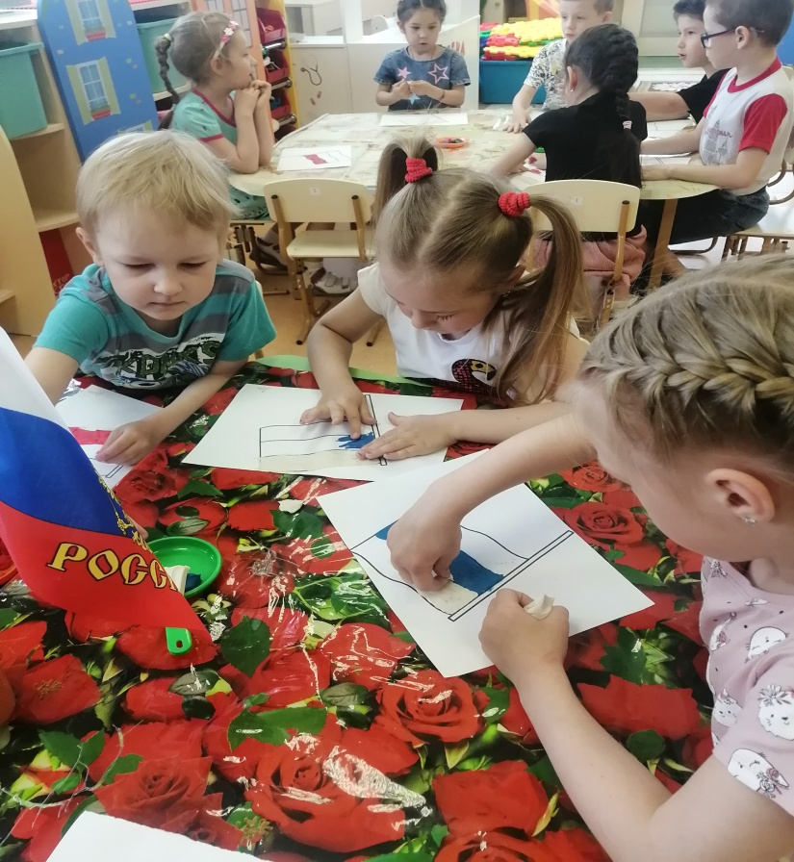
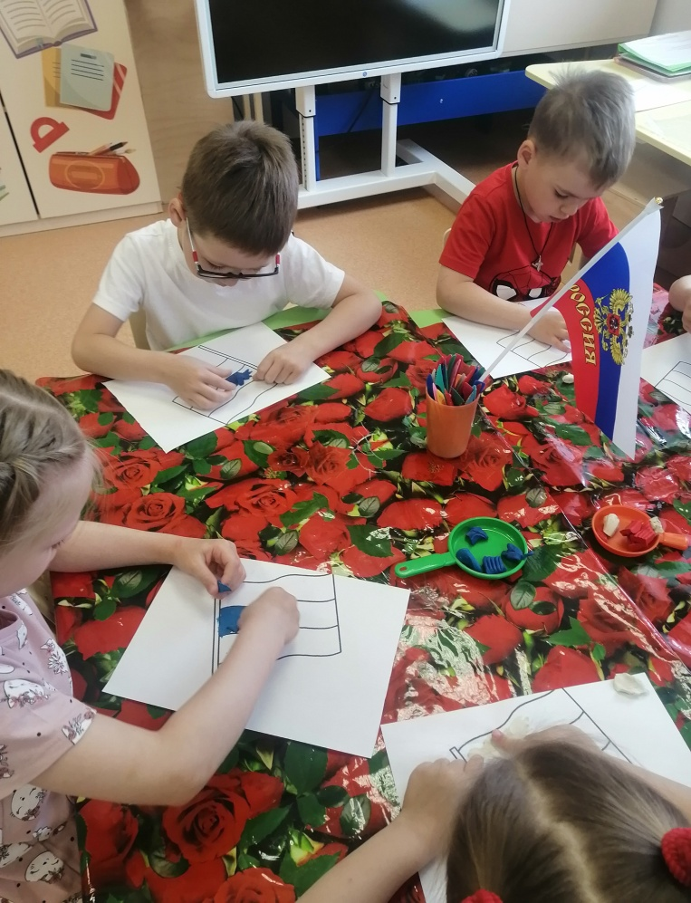

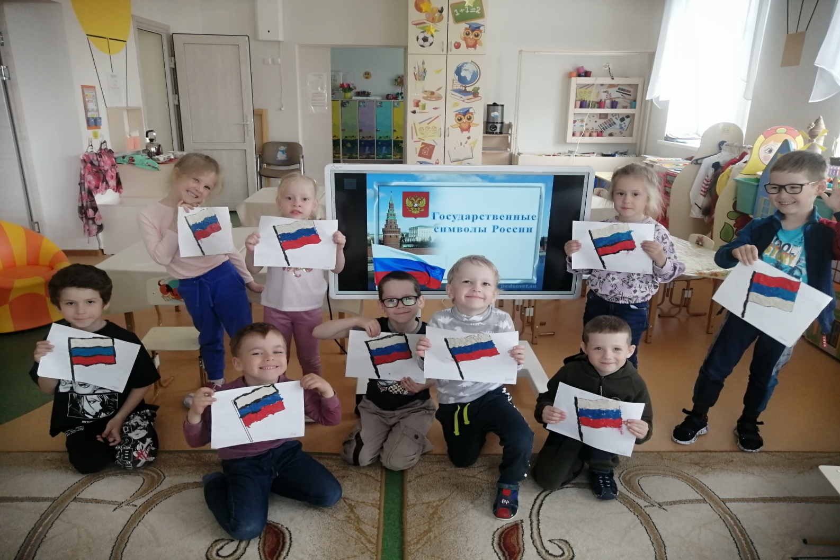

Результат проекта:
- у детей повысился уровень познавательного развития по данной теме: знают флаг, герб, гимн России, Питерского района, дети узнали значение праздника «День России»;
- дети проявляют интерес к истории родного края, родной страны;
- дети демонстрируют бережное отношение к родному городу, уважительное отношение к истории страны, ее символам.
Таким образом, в результате совместной работы над проектом у детей
сформировались представления о Родине, о символах России, Малой Родины.
Цель: Воспитание чувства патриотизма и любви к своей Родине.
Задачи:
- создавать условия для расширения знаний о символах России (флаг, герб, гимн, о празднике День России);
- способствовать созданию радостного, праздничного настроения, приобщению к всенародным праздникам;
- формировать чувство любви и гордости к Родине.
Заключительный этап:
Викторина «Моя Родина – Россия».
Презентация проекта «День России».

